Ange avdelningTyp

Formulär för Prövning av barnets bästa, artikel 3.1
Använd gärna tillsammans med skriften Prövning av barnets bästa
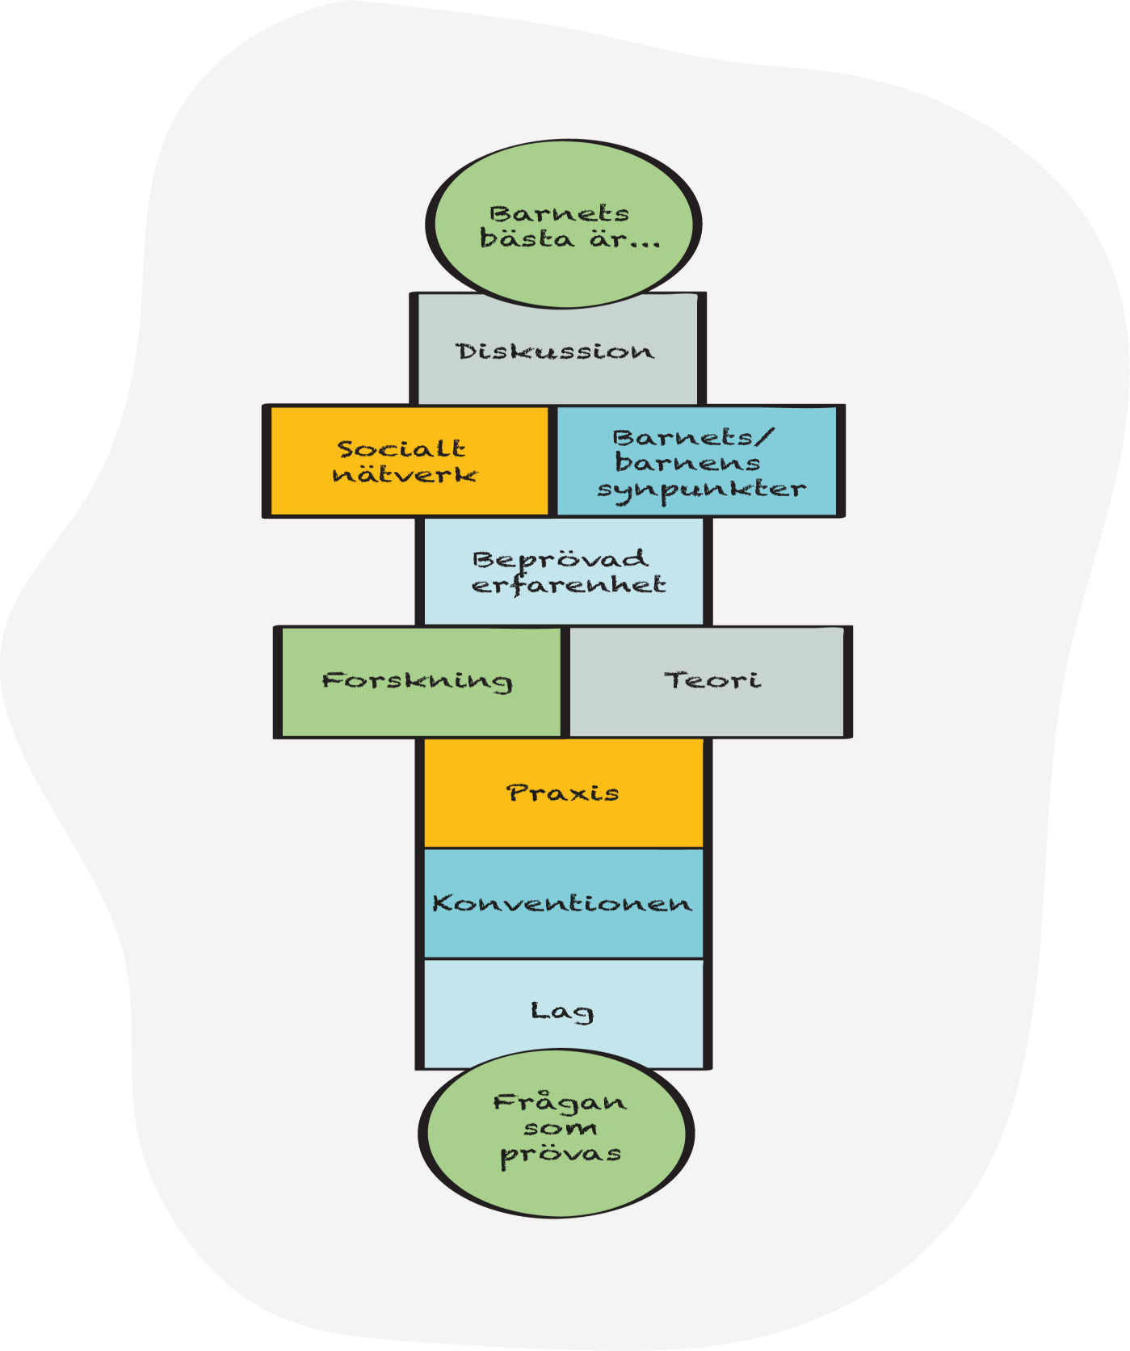

Frågor att ställa sig initialt:

- Vem har beställt att prövningen ska göras?

____________________________________________________________________________________________

- Vilka ska ingå i gruppen som gör prövningen?

____________________________________________________________________________________________

- Vem eller vilka ska ha resultatet?

___________________________________________________________________________________________

- På vilket sätt ska återkoppling av resultatet ske?

___________________________________________________________________________________________

- Vilka barn gäller prövningen?

____________________________________________________________________________________________

Vilken fråga?
Här ska du/ni beskriva, så utförligt som möjligt, vilken fråga som ska prövas. Om det gäller en prövning av en fråga som rör ett enskilt barn i ett individuellt ärende kommer det här formuläret inte att vara tillräckligt.

Den här frågan vill vi utreda:

Vilken lagstiftning eller andra styrande dokument gäller för frågan som ska prövas?
Prövningen börjar med att se ta reda på vilken eller vilka lagar som är aktuella för frågan som ska prövas. Ibland finns ingen lagstiftning och då gäller det att se över andra styrande dokument som, allmänna råd, föreskrifter, policys, handlingsplaner eller annat.

Den här lagstiftningen eller styrande dokumenten rör frågan:

Barnkonventionen
Sedan ska du/ni undersöka vilka artiklar i konventionen som är aktuella för frågan som prövas. De fyra grundläggande principerna (artikel 2, 3.1, 6, 12) ska alltid övervägas.

De här artiklarna i konventionen rör frågan och ska vägas in:

Praxis
Sedan är det dags att ta reda på om det finns praxis som tillämpas inom området som ska prövas. Hur gör andra, vilka beslut har fattats tidigare, finns det vägledande beslut eller domar?

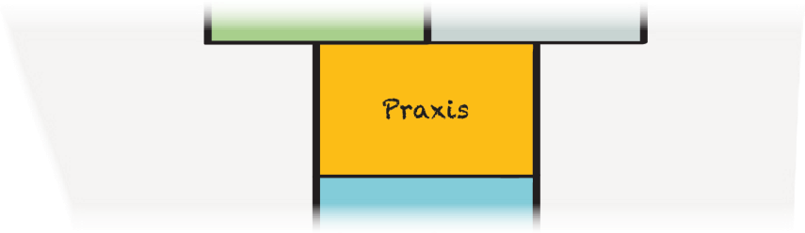

Den här praxis har vi hittat:

Forskning och teori
I nästa steg handlar det om att leta efter forskning inom området. Ibland finns forskning som pekar åt olika håll och då är det viktigt att bestämma vilken forskning som ska användas. Det är viktigt att motivera vilken forskning som väljs. Finns ingen vägledning i forskning hoppar ni över det steget. Ibland finns stöd att hämta i olika teorier och då kan det vara en vits att stödja sig på dem. Finns ingen teori som passar hoppas ni över det steget också.

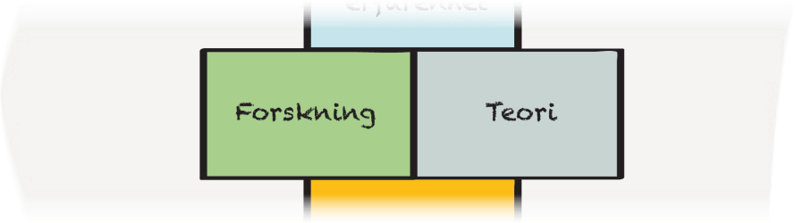

Den här forskningen vill vi åberopa:

De här teorierna vill vi luta oss mot:

Beprövad erfarenhet
Här gäller det att undersöka om det finns metoder som är prövade av andra och vad som framkommit då. Hur tänker de som arbetar med området?

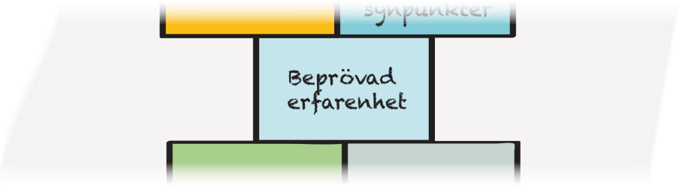

Den beprövade erfarenheten har kommit fram till följande:

Socialt nätverk och barnets synpunkter
Sedan ska du/ni höra med det sociala nätverket om det är viktigt för att belysa frågan. När det gäller föräldrar, vårdnadshavare och släktingar kan synpunkterna variera från individ till individ, beroende av individens erfarenheter.

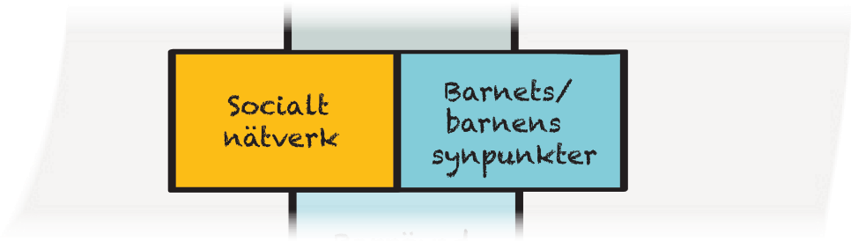

Så här tycker barnets sociala nätverk (inte alltid relevant):

Barnets synpunkter
I det här steget ska barnets/barnens synpunkter framträda. Det är helt central att barnets/barnens röster läggs till det övriga materialet, oavsett vilken fråga det gäller. Barns synpunkter kan framföras av en företrädare och då är det viktigt att den personen verkligen framför det barnen uttrycker och inte lämnar sina egna synpunkter.

Så här säger barnet, barnen:

Diskussion
Här ska alla olika uppgifter sammanställas och sättas i ett sammanhang i förhållande till frågan som prövas. Försök att så noggrant som möjligt beskriva de olika delarna för att komma fram till vad som kan bedömas vara barnets bästa. Fundera också över om det saknas information som är nödvändig för att få en total bild.

Beskriv hur diskussionen gick:

Barnets bästa och beslut om åtgärd
Nu har vi kommit till den sista punkten, nämligen att slå fast vad som är barnets bästa i frågan som prövats och när det är gjort ska beslutas om.

Barnets bästa bedöms vara:

Den som beslutar i frågan bedömer att barnet bästa ska beaktas på följande sätt:

